Муниципальное образовательное учреждение дополнительного образования «Детский эколого-биологический Центр» города Каменск-Шахтинский,
Ростовская область,
город Каменск-Шахтинский,
объединение «Исследователь».

«Шулюм – суп казаков».

Автор: Мартиросян Анна Ашотовна,
11 класс.
Руководитель: Мирошникова Ольга Сергеевна,
Должность: педагог дополнительного образования,
Место работы: Муниципальное образовательное учреждение
дополнительного образования
«Детский эколого-биологический Центр»
города Каменск-Шахтинский.

Каменск-Шахтинский, 2020.
«Шулюм – суп казаков».
Шулюм – казачий суп с большими кусками мяса овощей и наваристым бульоном. Сейчас уже вряд ли получится сказать точно, как и когда появилось это блюдо. Кто-то считает, что рецепт шулюма принесли монголы, кто-то - что этот суп был заимствован у тюркских народов. Истина, скорее всего, где-то посередине. Я, также как и многие авторы, придерживаюсь версии, что первыми шулюм стали готовить в походах казаки юга России, творчески переработав некий усредненный рецепт блюда из баранины, которое повсеместно варили на Кавказе и в Средней Азии.
В пользу этой версии говорит то, что шулюм – это суп в русском понимании этого слова, то есть его основу составляет бульон, а не соус (подливка). Этим шулюм отличается от близкой ему шурпы из баранины, которую назвать супом можно лишь условно, поскольку в узбекской кухне не было привычного нам разделения на первые и вторые блюда. Видимо, изначально шулюм варили из коурмы (так эта заготовка называется в Узбекистане) – тушеных в жире кусков баранины, которые брали с собой в походы. Шулюм идеально подходит для походных условий: минимум ингредиентов, все готовится в одном котле, важную роль играет последовательность закладки продуктов.
Затем шулюм переняли охотники и рыбаки, используя для этого дичь и даже рыбу. И естественно, никакой коурмы они с собой не брали, а просто варили бульон из чего придётся. Так шулюм стал обыкновенным супом с прозрачным бульоном и неопределенным набором продуктов.
В нашей семье шулюм – это любимое блюдо! Готовим мы его на даче в казане, так как считаем, что для «особого вкуса» и «запаха степи» шулюм обязательно надо готовить в походных условиях на природе – так получается невероятный, ни с чем несравнимый, вкус!
Первым делом мы разжигаем костер и ставим казан, когда он нагревается, папа бросает молодую баранину, порезанную большими кусками, вместе с луком и морковью, так же порезанными большими кубиками. И обжаривает, часто помешивая на сильном огне (Фото 1).
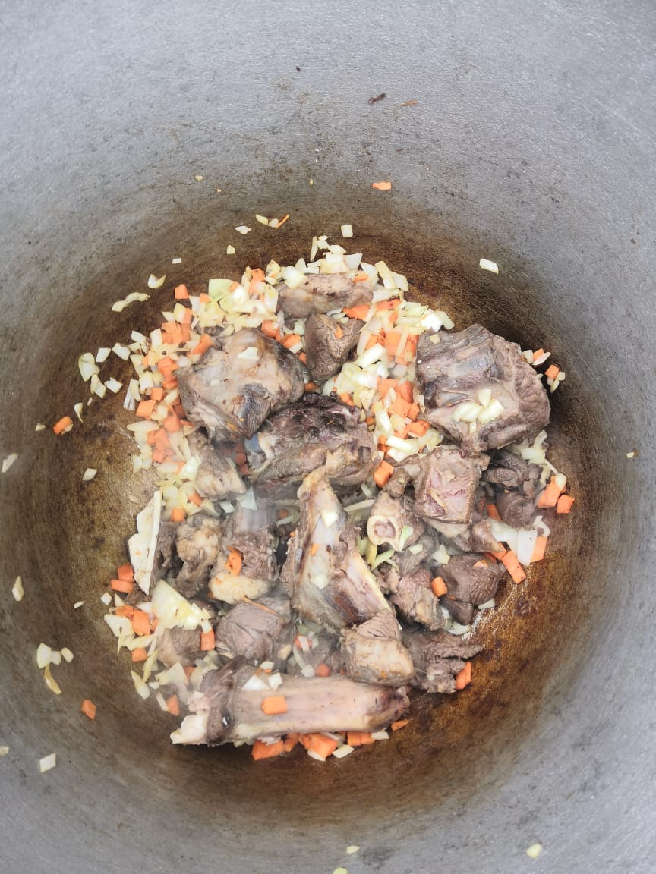
Фото 1.
Когда мясо и овощи покроются красивой коричневатой корочкой, мы заливаем воду из колодца в казан, и доведя до бульон до кипения снимаем пену. Затем откидываем головешки из центральной части костра – уменьшаем жар (Фото 2).

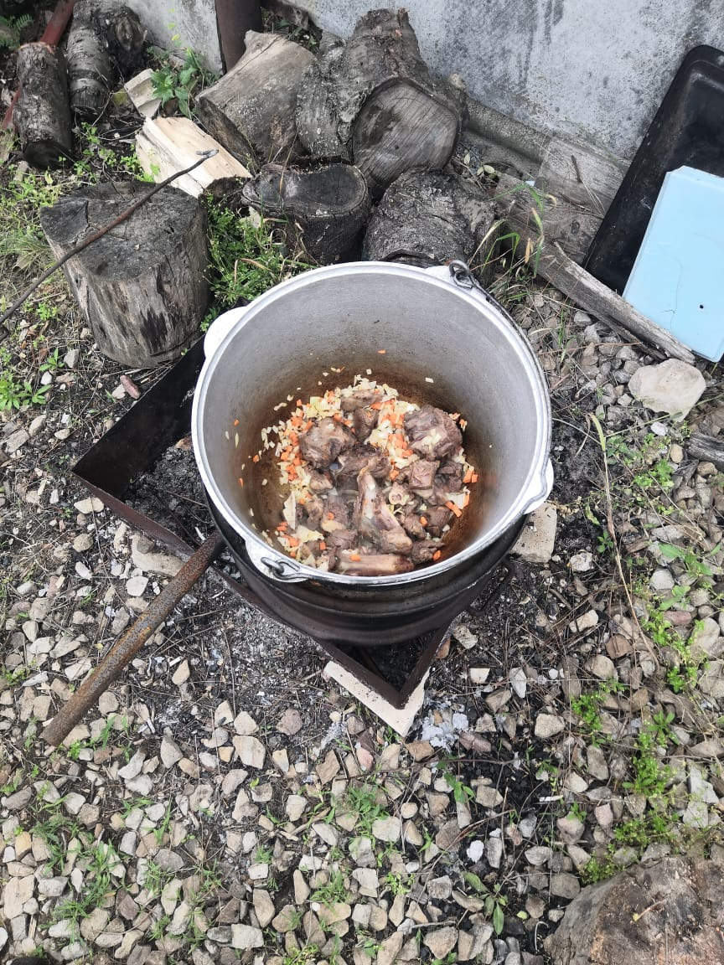
Фото 2.
В течение двух часов наш бульон томится на медленном огне. В это время, частенько мы вспоминаем о казаках, об их походах и великих подвигах, таких как «Азовское сидение».
Когда бульон готов, сдабриваем его солью и черным молотым перцем по вкусу и бросаем 3-4 среднего размера картошки порезанных на 4 части. После того, как картофель сварится – шулюм готов (Фото 3).
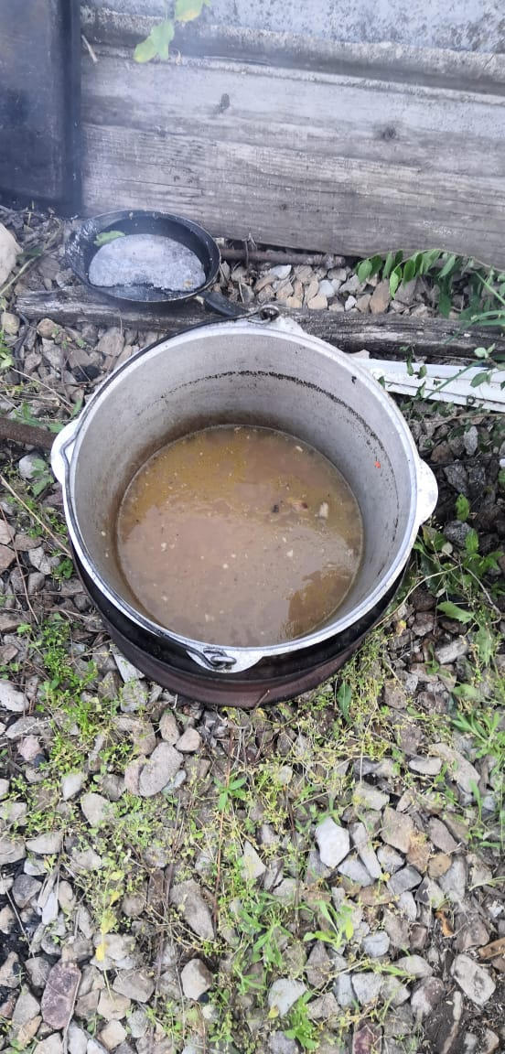
Фото 3.
При подаче на стол, в нашей семье, к шулюму подается отдельно мелко нарезанный чеснок и мелко нарезанная зелень – петрушка, укроп, сельдерей каждый в отдельной тарелке – вкусовые предпочтения у всех разные!
Наш семейный рецепт шулюма выглядит так:
1 кг. молодой баранины на кости;
3-4 среднего размера картофелин;
2 луковицы;
2 морковки;
2 головки чеснока;
зелень;
соль и черный молотый перец по вкусу.
И конечно же присутствует, главный секрет – шулюм готовят на костре!

